МИНИСТЕРСТВО НАУКИ И ВЫСШЕГО ОБРАЗОВАНИЯ РОССИЙСКОЙ ФЕДЕРАЦИИ
федеральное государственное бюджетное образовательное учреждение
высшего образования
«Курганский государственный университет»

Кафедра «Программное обеспечение автоматизированных систем»

ЛАБОРАТОРНАЯ РАБОТА 1

по дисциплине
Разработка мобильных приложений
Вариант 10

Выполнил: Папулов О.В.
Студент группы ИТЗ - 0940319
Направление: 09.03.04. Программная инженерия
Форма обучения: заочная

Проверил: /_________________________________/ Семахин А.М.

Оценка_________________

Курган 2023 г.
Разработка мобильного приложения проверки знаний предметной области на тему выдающиеся артисты эстрады России.
Цель: изучить основные принципы создания проектов Android, activity, макеты и явные интенты, приобрести практические навыки работать с конфигурацией.
Используемые приемы и технологии: язык программирования Kotlin, IDE Android Studio
Ключевые термины: activity, макет (layout), интерфейс, класс
Отчет:
Создаем проект в Android Studio. Программирование мобильного приложения будет на языке Kotlin, версия Android 5.0 (Lolipop).
5-я версия мобильной операционной системы Android. Представлена публике 25 июня 2014 года и выпущена в виде бета-версии для некоторых моделей серии Google Nexus под названием Android L. Официальный выход состоялся 3 ноября 2014 года. Исходный код релизной версии был предоставлен производителям 4 ноября 2014 года. Данный выбор необходим для высокой совместимости приложения с мобильными устройства, т.к. по информации данная версия поддерживается 97% из выпущенных устройств на базе Android.
В MainActivity.kt необходимо прописать:
fun onCLickLube (view :View){
val builder = AlertDialog.Builder(this)
builder.setTitle("Николай Расторгуев")
builder.setMessage("советский и российский музыкант, певец, гитарист, актёр; народный артист Российской Федерации.")
builder.setPositiveButton("ОК") { dialog, i ->
}
builder.show()
Данная команда задействует наш ImageButtion, где размещается фотография необходимого исполнителя.
Данная команда прописывается в нашем примере 3 раза для разных исполнителей.
В Resource Manager добавляем сами изображения, которые будем использовать дальше 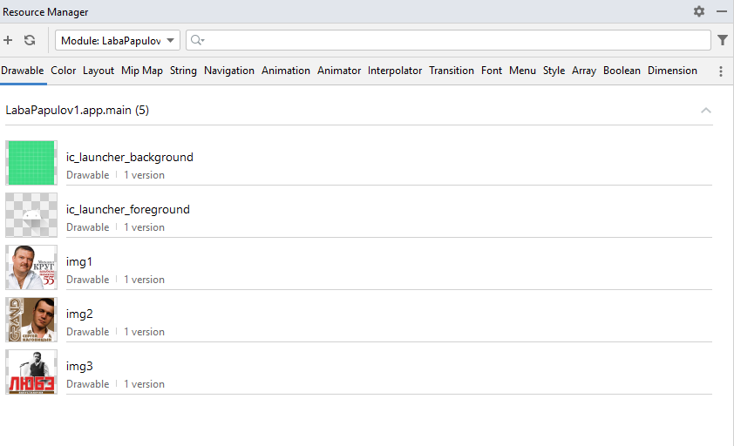

Добавляем Image Button на рабочую область приложения

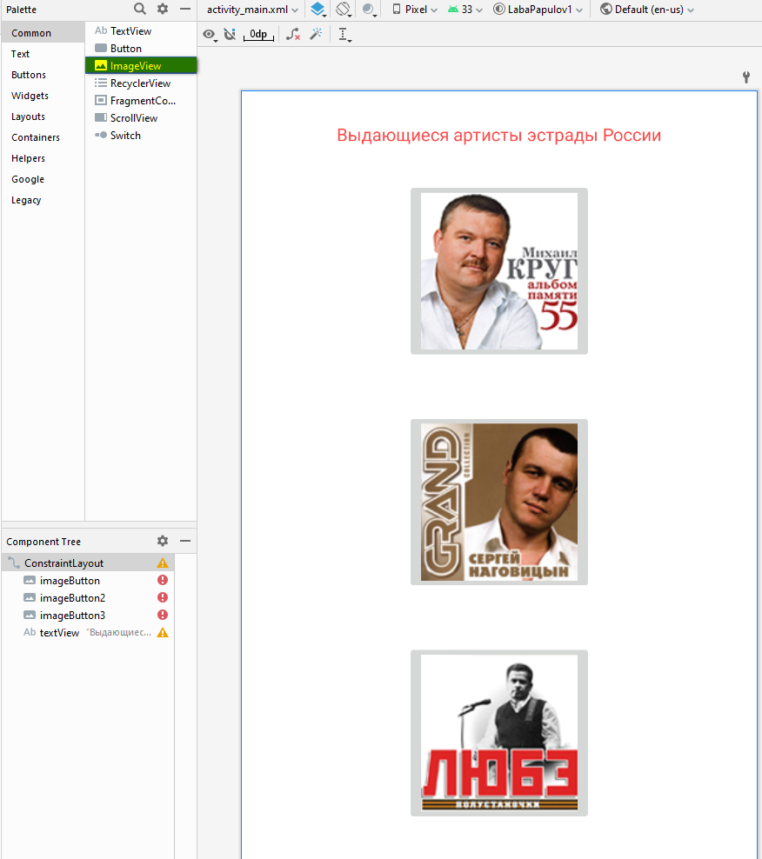

Выбираем в разделе onClick привязку к выводу по клику, которая уже задана в MainActivity.kt

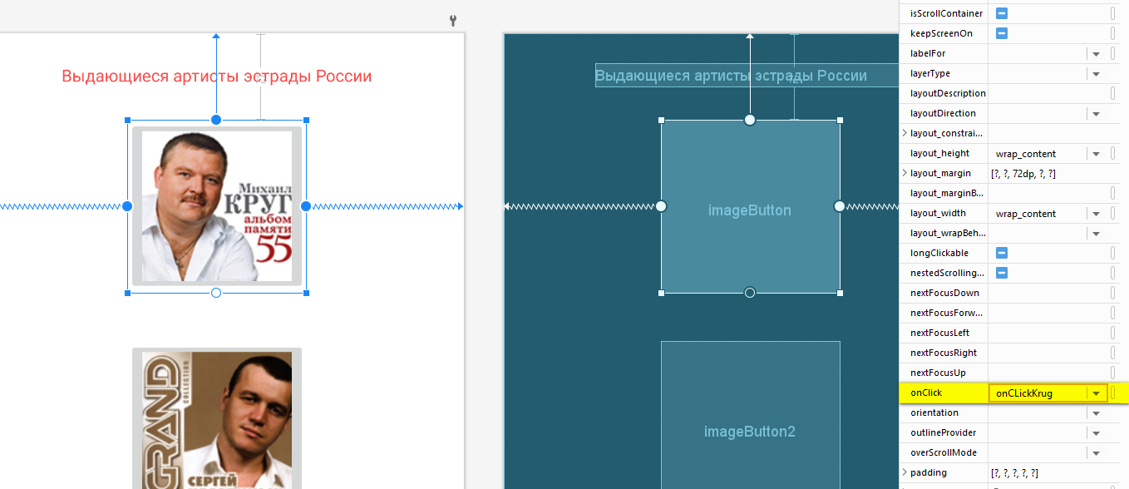
Заголовок добавляем при помощи встроенного инструмента TextView
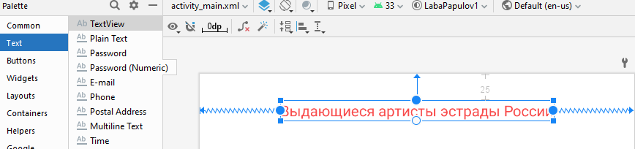

Готовый проект в эмуляторе выглядит следующими образом:
